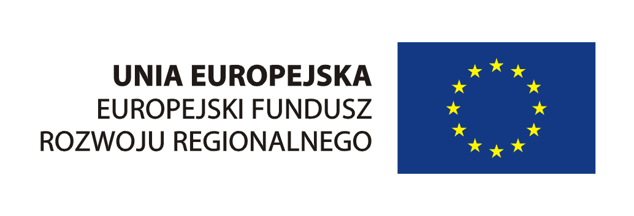
Urząd Marszałkowski Województwa Pomorskiego

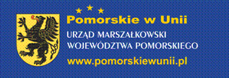
Projekt współfinansowany przez Unię
Europejską z Europejskiego Funduszu Rozwoju Regionalnego w ramach Programu Operacyjnego Pomoc Techniczna 2007 – 2013
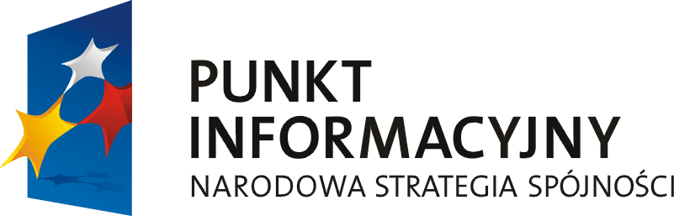

Formularz zgłoszeniowy

Dane osobowe

Imię i Nazwisko: …………………………………………………
Ilość dzieci uczestniczących w zajęciach: ………………………..
Wiek dziecka/dzieci uczestniczącego/-cych w zajęciach: ……….
Imię dziecka/dzieci: …………………..…………………………
Numer telefonu:. ………………………………………………..
E-mail: ………………………………………………………….

Dane instytucji

Nazwa miejsca pracy:……………………………………. …
Adres (ulica): ………………………………………………
Kod pocztowy: ………………………………………………
Miejscowość:…………………………………………….…

Formularz należy odesłać w teminie do dnia 22 września 2013 ROKU w formie elektronicznej na adres m.sawicka@pomorskie.eu, osobiście lub telefonicznie

"Wyrażam zgodę na przetwarzanie moich dobrowolnie podanych danych osobowych zawartych w niniejszym formularzu, zgodnie z ustawą z dnia 29 sierpnia 1997 roku o ochronie danych osobowych (Dz. U. z 2002 r. Nr 101, poz. 926 ze zm.).

Jednocześnie oświadczam, iż przyjmuję do wiadomości, że Administratorem tak zebranych danych osobowych jest Zarząd Województwa Pomorskiego, ul. Okopowa 21/27, 80-810 Gdańsk. Moje dane osobowe będą przetwarzane wyłącznie w celu rekrutacji na spotkanie. Mam prawo dostępu do treści swoich danych i ich poprawiania."

Wypełnienie niniejszego formularza jest jednoznaczne z wyrażeniem zgody na robienie zdjęć podczas spotkania oraz animacji dla dzieci , a także zgoda na ich publikację i rozpowszechnianie w celach informacyjno – promocyjnych działalności Sieci „Pomorskie w Unii”.

SPOTKANIE INFORMACYJNE:
„Mama może wszystko – możliwości, jakie dają fundusze europejskie kobietom powracającym na rynek pracy”

TERMIN:
24 września 2013 r.

MIEJSCE:
CoToTu Kraina Wyobraźni
Centrum Handlowe ETC (I piętro)
Al. Rzeczypospolitej 33/115-1
80-463 Gdańsk

ORGANIZATOR:
Główny Punkt Informacyjny Funduszy Europejskich
Departament Programów Regionalnych
Urzędu Marszałkowskiego Województwa Pomorskiego

KONTAKT:
Główny Punkt Informacyjny Funduszy Europejskich
ul. Augustyńskiego 2
80 – 819 Gdańsk
Tel. 58 32 68 147
e-mail: m.sawicka@pomorskie.eu

